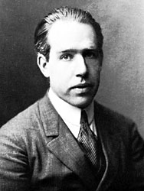Nom :Bhor

Nom au complet :Niels bhor

Decouverte :orbitales

